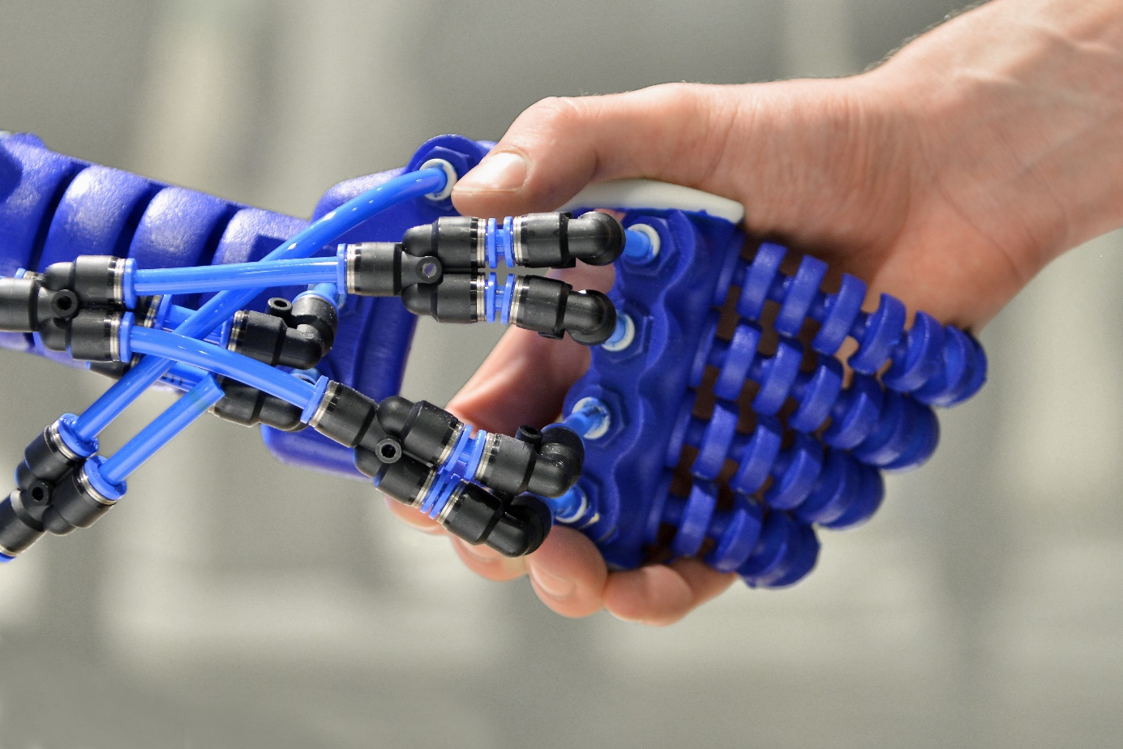
‘We hebben robots gewoon nodig’
© ANP Flip Franssen

Afgelopen weekend vond de FIRST LEGO League plaats, een wedstrijd voor kinderen om door middel van het bouwen van robots hun creativiteit en technologische vaardigheden te ontwikkelen. In deze wedstrijd leren de kinderen een LEGO-robot te bouwen en te programmeren die missies op een opdrachtenparcours uitvoert. Hoewel robots klinken als iets van de toekomst, maken zij steeds vaker deel uit van ons leven, zoals in de industrie, de medische wereld en in het gezin. Maar wat is een robot eigenlijk? Wie maakte de eerste en is de robotisering van de samenleving een vloek of een zegen?

WAT IS EEN ROBOT?
De eerste ‘robot’ maakte zijn opwachting in het toneelstuk Rossum’s Universal Robots uit 1921, van de Tsjechische schrijver Karel Čapek. Het woord robot vindt zijn oorsprong in het Tsjechische woord robota, dat 'werken' betekent. Als we aan robots denken, dan is het eerste beeld dat opkomt vaak de mensachtige metalen figuur die op twee benen loopt en met een blikkerige stem praat. Maar dat beeld is niet realistisch, want robots zijn er in allerlei verschijningsvormen, zoals industriële robotarmen bijvoorbeeld in de auto-industrie die helpen met lassen en monteren. Maar ook robotstofzuigers die zelfstandig het huis stofzuigen, geautomatiseerde drones en zelfrijdende auto’s. Maar als er zoveel verschillende soorten bestaan, wat is een robot dan precies? Het antwoord op die vraag is vreemd genoeg niet zo één twee drie te geven, omdat wetenschappers nog discussiëren over de vraag wat een robot al dan niet is. Eenvoudig gezegd is een robot een programmeerbare machine die zelfstandig taken uit kan voeren. Volgens deze definitie zouden een pinautomaat en een wasmachine ook robots zijn. Dat is echter niet het geval, want wat deze apparaten niet kunnen, is respons geven op omgevingsfactoren terwijl robots dat wel kunnen. Robots zijn meestal uitgerust met sensoren zoals camera’s, thermometers en lichtmeters om zich zo nodig te assimileren op omgevingsfactoren.

DE EERSTE ROBOT
In de jaren 50 construeert George Devol de Unimate, de eerste digitaal programmeerbare robot. Men zet deze robotarm al snel grootschalig in om gevaarlijk fabriekswerk te doen. De Unimate haalt bijvoorbeeld gloeiendhete metalen gietsels van de lopende band en kan ook lassen. De handelingen staan opgeslagen in een zogenoemd trommelgeheugen, een vroege vorm van magnetische opslag van computergegevens. De Unimate veroorzaakt in de jaren 60 een revolutie in de industriële sector. Niet alleen doet de robotarm het werk sneller en efficiënter, maar het is ook nog een stuk veiliger voor de werknemers. Door de hitte van het vloeibare metaal en de giftige gassen die daarvan afkomen, ontstaan er namelijk veel gevaarlijke situaties. Ook buiten de fabriek heeft de Unimate de nodige impact gehad en heeft als het ware een kickstart gegeven aan het wetenschapsveld achter robotica dat we vandaag de dag kennen.

VERSCHILLENDE SOORTEN ROBOTS
Robots zijn inmiddels aanwezig in alle hoeken van onze samenleving. Industriële robots voeren bijvoorbeeld verschillende taken uit, zoals lassen, transporteren, 3D-printen, verven en producten in elkaar zetten. Dit soort robots zijn niet meer weg te denken uit de moderne industrie. Ze werken niet alleen snel, efficiënt en consciëntieus, maar maken het ook veiliger voor mensen. Daarnaast helpen robots bijvoorbeeld ook een handje mee in het ziekenhuis. Deze geautomatiseerde dokters doen allerlei taken, van het uitvoeren van operaties tot het helpen met revalideren of zelfs het automatisch desinfecteren van ziekenhuis- en operatiekamers. Ook zijn er steeds vaker robots in en rondom het huis te vinden. Iedereen kent wel het automatische stofzuigertje Roomba. De platte, cirkelvormige schoonmaker stofzuigt helemaal zelfstandig je vloer. Vergelijkbaar zijn ook de rollende tuinmannen die, zelfs als het regent, het gazon tot een perfecte lengte maaien zonder hun beklag te doen over de arbeidsomstandigheden. En er zijn nog veel meer categorieën te bedenken, zoals militaire robots en robots voor wetenschappelijk onderzoek.

KUNNEN ROBOTS ZELF DENKEN?
Worden robots ooit zo intelligent als mensen en kunnen ze zelf denken? Dat zijn vragen waarmee de wetenschap achter kunstmatige intelligentie zich bezighoudt. Het antwoord is niet eenduidig. In sommige opzichten zijn computers ons al een stapje voor. Ze hebben een beter geheugen, kunnen meer en sneller informatie verwerken en hebben geen emoties die hun werkzaamheden in de weg zitten. Tegelijkertijd ontberen ze intuïtie, creativiteit, en verbeeldingsvermogen, iets wat de beslissingen van mensen genuanceerder maakt. Dat computers soms toch juist ‘slimmer’ zijn dan mensen bewijst AlphaGo, een computer die in 2015 van Lee Sedol, wereldkampioen Go, wint! Van alle bordspellen is Go verreweg het meest gecompliceerde spel voor computers om te spelen. Go kent meer mogelijke zetten dan dat er atomen in het universum zijn: veel meer dan computers met brute rekenkracht op kunnen lossen. Hoe lukt het AlphaGo dan om te winnen van de wereldkampioen Sedol? Je zou kunnen zeggen dat de computer zo slim is dat hij zichzelf programmeerde; een proces dat deep learning heet.
AlphaGo leert dus op dezelfde manier als wij mensen; door te oefenen. De computer speelt spelletjes tegen zichzelf en dankzij kunstmatige neuronen, die lijken op de neuronen in onze hersenen, herkent AlphaGo patronen. Een professionele Go-speler doet een paar duizend spelletjes in zijn leven, terwijl de computer er miljoenen per dag speelt. Zo kan hij zichzelf in een paar dagen de technieken aanleren waar de mensheid duizenden jaren voor nodig heeft. De plannen met de zelflerende computer gaan verder dan het winnen van bordspelletjes. Zo wil Google de machine in de toekomst gaan inzetten voor de ontwikkeling van nieuwe medicijnen en materialen.

MOETEN WE BANG ZIJN VOOR ROBOTS?
Dat een samenleving met robots ons ontzettend veel oplevert is duidelijk. Toch zijn we er soms ook huiverig voor en denken we aan computers die zich tegen de mensheid keren, een onderwerp waar al veel films over gemaakt zijn. Is die angst voor robots realistisch? Sommige wetenschappers denken van niet. Wij programmeren de robots immers en daarom moeten ze zich wel aan ònze regels houden! Andere wetenschappers denken dat robots door zichzelf heel efficiënt te trainen een steeds hogere kunstmatige intelligentie ontwikkelen en ons uiteindelijk voorbijstreven.
Is het dan wel zo’n verstandig idee om kunstmatige intelligentie verder te ontwikkelen? Daarover zijn de meningen verdeeld. Elon Musk, CEO van onder andere Tesla, vond in eerste instantie van niet. In september 2017 waarschuwde hij de wereld nog dat de opkomst van slimme machines een grote bedreiging voor de mensheid vormt en dat we drastische maatregelen moeten nemen om die bedreiging tot een minimum te beperken. Later ontwikkelde zijn bedrijf overigens zelf de robot Optimus, dus blijkbaar veranderde Musk van mening. Toch stond hij destijds niet alleen, want er zijn meer wetenschappers die vinden dat slimme machines een bedreiging voor de mens kunnen vormen.
Ray Kurzweil, directeur van Google’s engineeringsafdeling, is een hele andere mening toegedaan. Nieuwe technologieën gaan altijd samen met risico’s, zo stelt hij en mocht het tot een bedreigende supercomputer komen, dan kan de mensheid dat volgens hem wel aan. Robots zijn de afgelopen jaren steeds verder doorgedrongen in onze levens. De voordelen zijn overduidelijk, hoe groot de nadelen precies zijn zal de toekomst uitwijzen.

ROBOTS ZIJN NOOIT ZIEK
Iemand die in ieder geval geen angst en vrees heeft voor robots is hoogleraar arbeidsmarkt Ton Wilthagen van de Universiteit van Tilburg. Tien jaar geleden voorspelde toenmalig minister van Sociale Zaken Lodewijk Asscher (PvdA) nog dat de opkomst van robots zou kunnen leiden tot massawerkloosheid. ‘Robots zijn goedkoop, snel, eten niet, zijn nooit ziek, werken 24 uur per dag en vragen nooit om loonsverhogingen!’, zei Asscher destijds. ‘Voor een aanzienlijk deel van de bestaande banen zijn zij daardoor in staat om werknemers te vervangen.’ Wilthagen ziet dat anders: ‘In de huidige arbeidsmarkt is alle technologie die iets kan overnemen van mensen welkom.’ Volgens Wilthagen zijn niet robots de grote bedreiging, maar de forse personeelstekorten waardoor momenteel een deel van de samenleving stilvalt. Op dit moment zijn er 410.000 vacatures op slechts 360.000 werklozen en daalt de Nederlandse arbeidsproductiviteit. De komende decennia vergrijst de samenleving bovendien verder. ‘Een ongekende ontwikkeling met steeds minder mensen die in de samenleving het geld verdienen’, zegt Wilthagen. Door de grote woningnood en de energietransitie neemt het aantal banen ondertussen verder toe. ‘Dat mensen vrezen voor hun baan is vaak onterecht. We willen 900.000 woningen bouwen en dat gaat om allerlei redenen niet lukken. De belangrijkste reden: ‘We hebben te weinig mensen’, zegt Wilthagen. ‘Het is heel simpel. We hebben robots gewoon nodig.’
De Amsterdamse start-up Monumental van de Amsterdamse ondernemer Salar al Khafaji met zijn compagnon Sebastiaan Visser springt hier handig op in. Zij haalden vorige week 25 miljoen euro op bij investeerders op voor het ontwikkelen van een metselrobot. Niemand wil namelijk meer metselaar worden. Van alle beroepen in Europa is vooral aan metselaars een nijpend tekort, blijkt uit onderzoek van het Europese onderzoeksbureau Eures (European Employment Services). In Nederland werken nu naar schatting zo’n 3.500 tot 4.000 metselaars. In 1990 waren dat er nog 26.000. De metselrobot moet de oplossing bieden voor dit probleem. Experts verwachten dat het aantal robots in Nederland hoe dan ook zal blijven toenemen. In de bouw zal de markt voor robots in 2030 zijn verdrievoudigd, schat ABN Amro. Op dit moment klinkt dat echter nog als toekomstmuziek, want anno 2024 is er op een gemiddelde bouwplaats nog nauwelijks een robot te bekennen. ‘Robots zijn op dit moment vaak nog een noviteit’, zegt econoom Maurice van Sante, van het ING Economisch Bureau. De vraag is wanneer dat precies gaat veranderen. De toekomst zal het leren.

Bronnen: npokennis.nl, nrc.nl, nos.nl

Ontberen: Missen, iets niet kunnen

